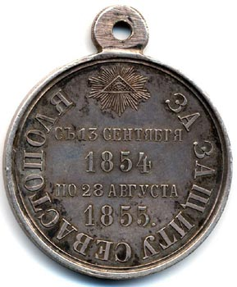
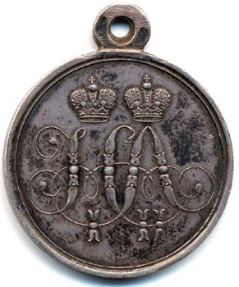
Краткая историческая аннотация
о наградном знаке «За защиту Севастополя»

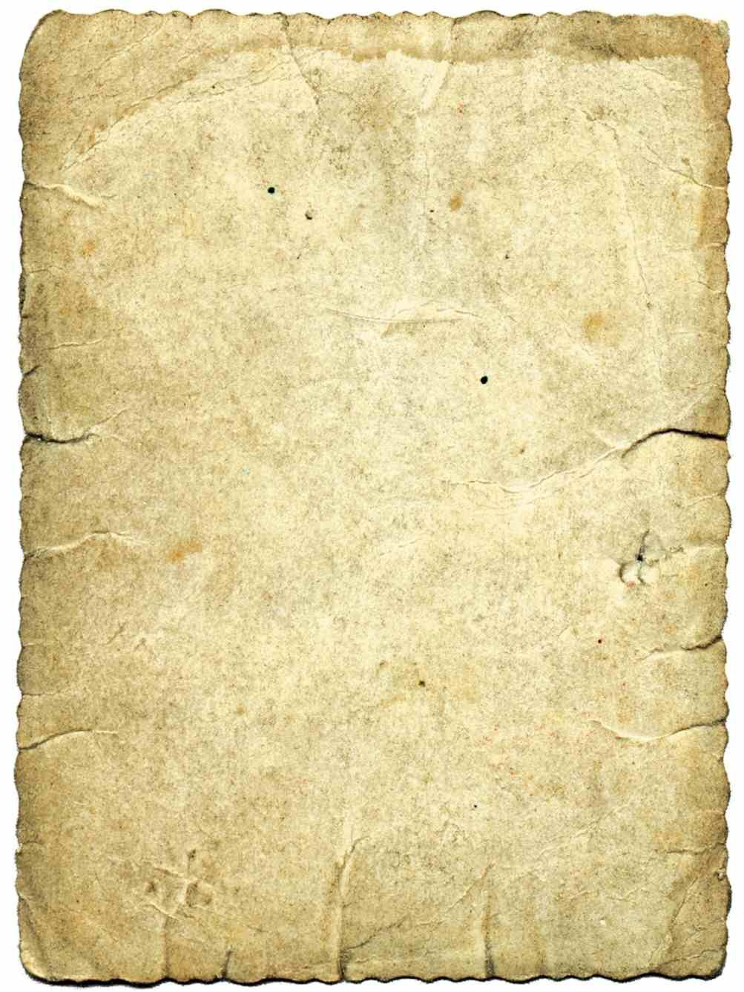

Медаль «За защиту Севастополя» была учреждена в 31 октября 1855 года Александром II. В октябре император сам прибыл в Крым в действующую армию. Обходя войска, благодарил солдат за мужество и стойкость: «...Именем покойного государя, — говорил он, — именем отца моего... благодарю вас...».
Солдат и матросов, которые находились в госпиталях, Александр II обходил и лично высказывал слова благодарности за труды и страдания, раздавая подарки, и награждал отличившихся. У Севастопольского кладбища, где мирно спят защитники города, государь с обнаженной головой вышел из экипажа, осеня себя крестным знамением, подошел к могильному холму и, упав на колени, долго и неутешно рыдал.
Больше месяца он провел в Севастополе, находясь среди солдат. Там же своим приказом по армии, отданным 31 октября 1855 года, император установил специальную медаль для награждения защитников города. Он писал: «...Храбрые воины Крымской армии! Свидание с вами доставило мне невыразимое удовольствие... Мне отрадно было видеть вас и любоваться вами... В память знаменитой и славной обороны Севастополя я установил, собственно для войск, защищавших укрепления, серебряную медаль на Георгиевской ленте для ношения в петлице!». Эта медаль (диаметром 28 мм) стала первой наградой Крымской войны. На лицевой стороне ее изображены рядом два вензеля — Николая I и Александра II, увенчанных императорскими коронами. А на оборотной стороне, под лучезарным «всевидящим оком», мелкая четырехстрочная надпись: «СЪ 13 СЕНТЯБРЯ — 1854 — ПО 28 АВГУСТА — 1855». Ее окружает броская надпись, выполненная крупным шрифтом, вдоль края медали: «ЗА ЗАЩИТУ СЕВАСТОПОЛЯ». Медаль имела ушко для крепления к колодке или ленте. Медаль с Георгиевской лентой носить следовало на груди. Эта медаль предназначалась для награждения всех без исключения защитников Севастополя, в том числе и женщин, которые несли службу в госпиталях или во время обороны оказывали особые услуги.
Впоследствии право на получение этой медали распространилось различными дополнениями к приказу вплоть до вручения их наемным и собственным людям военных офицеров, находившимся на Южной стороне Севастополя при его защите.
Известно, что авторами рисунка медали, были медальеры Санкт-Петербургского монетного двора А. П. Лялин и В. В. Алексеев. Штемпеля медали были изготовлены в декабре 1855 года. На Санкт-Петербургском монетном дворе в 1855—1856 годах изготовлено более 253 000 медалей.
ФИО автора работы:
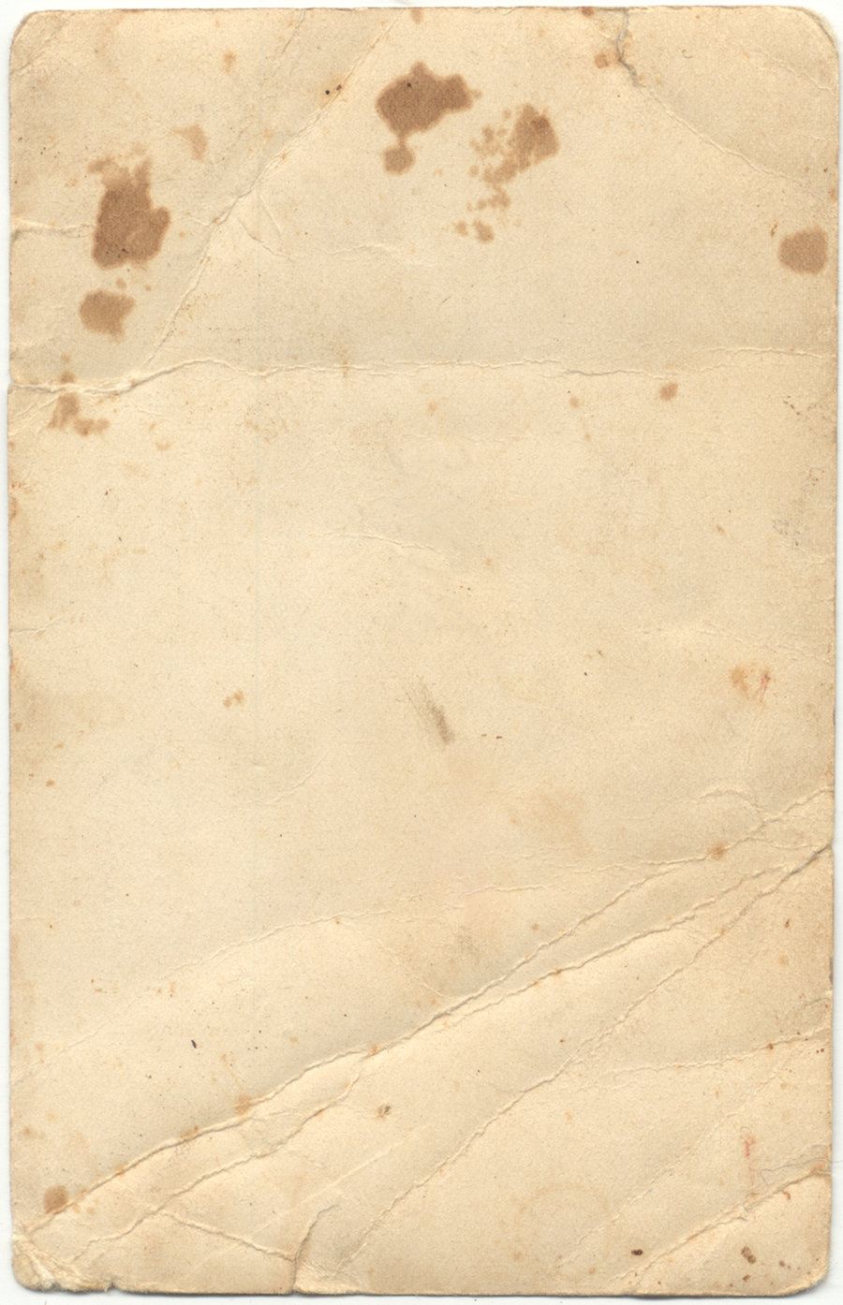
Мужичин Кирилл Викторович
Возраст автора:
12 лет
Наименование организации:
МОУ СШ № 6
Класс:
6 «А»
ФИО педагога:
Сулина Екатерина Владимировна
